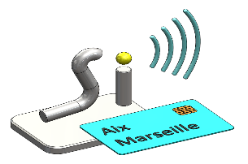

Initiation aux réseaux sans fil

Concepts
Un réseau sans fil est, comme son nom l’indique, un réseau dans lequel au moins deux périphériques (ordinateur, PDA, imprimante, routeur, etc…) peuvent communiquer sans liaison filaire. Les réseaux sans fil ont recours à des ondes radioélectriques (radio et infrarouges) en lieu et place des câbles habituels. Il existe plusieurs technologies se distinguant d’une part par la fréquence d’émission utilisée ainsi que le débit et la portée des transmissions.

Intérêts
Grâce aux réseaux sans fil, un utilisateur a la possibilité de rester connecté tout en se déplaçant, dans un périmètre géographique plus ou moins étendu. Cette notion se nomme mobilité ou itinérance.
Les réseaux sans fil, permettent de relier très facilement des équipements distants d’une dizaine de mètres à quelques kilomètres. De plus, l’installation de tels réseaux ne demande pas de lourds travaux de génie civil (équipements des bâtiments en câblage, connecteurs, goulottes etc… ni même de lourd travaux de creusement de tranchées).

Inconvénients
Les transmissions radioélectriques servent à un grand nombre d’applications (militaires, télévision, radio, scientifiques …) et sont sensibles aux interférences. Elles sont donc soumises à une réglementation stricte.
De plus il est difficile de confiner les ondes hertziennes dans une sur surface géométrique restreinte. Une personne indélicate peut donc « écouter » le réseau et les informations qui y circulent. Il est donc indispensable de crypter les messages afin d’en assurer la confidentialité.

Catégories de réseaux sans fil
Tout comme les réseaux câblés, il y a lieu de faire la distinction entre différents types de réseaux sans fils en se basant sur la zone de couverture désirée. Différentes technologies
ont été mises au point pour répondre aux impératifs de chacune de ces catégories.
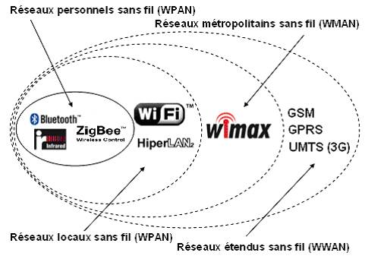

C’est quoi une onde radio ?
Les ondes radios sont des ondes électromagnétiques, de la même nature que la lumière, c'est à dire des perturbations des champs électrique et magnétique.
Contrairement aux ondes sonores, qui ont besoin d'un support matériel pour se propager, les ondes électromagnétiques, elles, voyagent mieux dans le vide. Et beaucoup plus vite : le son ne va qu'à 300 m/s, tandis que les ondes électromagnétiques filent à près de 300 000 km/s. Elles sont atténuées ou déviées par les obstacles, selon leur longueur d’onde, la nature du matériau, sa forme et sa dimension.
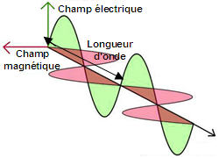
Cette onde est caractérisée par deux grandeurs physiques :
Sa FRÉQUENCE, c'est le nombre d'oscillations du champ électromagnétique par seconde, (elle est mesurée en Hertz)
Sa LONGUEUR D'ONDE, c'est, en admettant que le champ électromagnétique se propage à la vitesse de la lumière, la distance entre deux maxima de champ électromagnétique.
On établit entre ces deux valeurs la relation suivante :
c représente la vitesse de la lumière, 300 000 Km.sec⁻¹
la longueur d'onde en mètres
la fréquence en KHz.

Spectre hertzien
Le wifi opère à une longueur d’onde de 12,2448cm et une fréquence d’approximativement 2,45Ghz

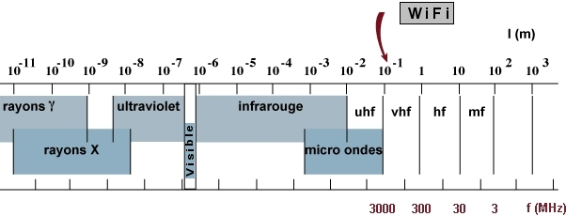

Compromis distance-débit

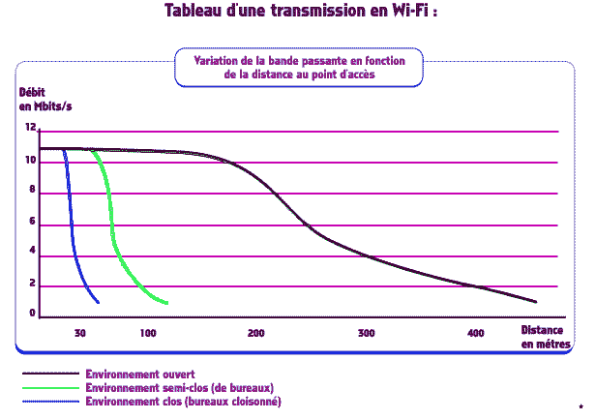

Propagation des ondes radio- application au wifi

Calcul de la force d’un signal wifi
Pour mesurer à la fois la puissance de l’énergie émise et la sensibilité de réception, il est employé comme unité de mesures les milliwatts (mW) ou les décibels (dB). Les décibels possèdent une relation logarithmique avec les milliwatts :
P dBm = 10 log P (P est exprimé en mW)

Absorption des ondes radio
Lorsqu’une onde radio rencontre un obstacle, une partie de son énergie est absorbée, une partie continue à se propager de façon atténuée et une partie peut éventuellement être réfléchie. 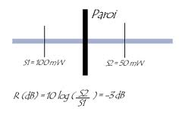
L’atténuation en dB : AdB = 10 log $\frac{P2}{P1}$

Reflexion des ondes radio
Lorsqu’une onde radio rencontre un obstacle, tout ou partie de l’onde est réfléchie, avec une perte de puissance. La réflexion est telle que l’angle d’incidence est égal à l’angle de réflexion.
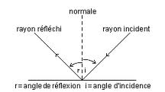
Par nature même une onde radio est susceptible de se propager dans plusieurs directions. Par réflexions successives un signal source peut être amené à atteindre une station ou un point d’accès en empruntant des chemins multiples (multipath).
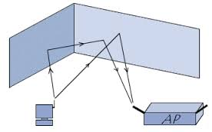
La différence de temps de propagation entre deux signaux ayant emprunté des chemins différents peut provoquer des interférences au niveau du récepteur. Les interférences deviennent de plus en plus importantes avec l’augmentation de la vitesse de transmission. En effet les intervalles de temps entre les données sont de plus courts. Les chemins de propagations multiples limitent la vitesse de transmission dans les réseaux sans fil.

Fonctionnement du Wi-Fi et architecture du réseau

Principe :

Les machines dans un réseau Wi-Fi communiquent entre-elles via des signaux émis par leurs antennes. Toute machine doit donc être équipée d'une telle antenne. La communication peut se faire selon différents modes, nécessitant le cas échéant un équipement supplémentaire, appelé «point d'accès ».

Risque de l'utilisation du réseau sans fil
Les ondes ont la propriété de se propager dans toutes les directions et ce sur une grande superficie. Il est presque impossible de limiter la propagation de ces ondes sans rendre le service inopérant. En conséquence, cette technologie est une porte ouverte à l'écoute et ce même en dehors des bâtiments. Il est donc indispensable de sécuriser son réseau.

Modes de fonctionnement :
Le Wi-Fi peut opérer selon deux modes:
- Mode ad hoc : Les machines clientes sont interconnectées directement entre elles sans passer par un point d'accès. Ce mode est très peu courant.

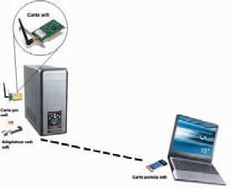
- Mode infrastructure : Dans ce mode, les machines clientes sont connectées à un point d'accès partageant la bande passante disponible. Ce mode est similaire au mode Ethernet, fonctionnant via une topologie en étoile.
